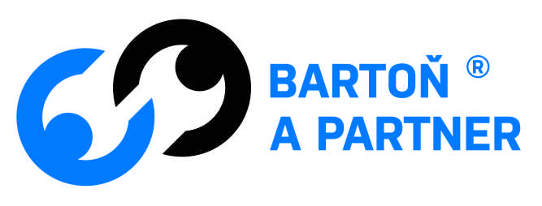

DODATEK č. 3 ke Smlouvě

o zajišťování ostrahy formou pultu centralizované ochrany

Česká republika – Úřad práce České republiky
objekt Sigmia
Dodatek č. 3 ke Smlouvě
o zajišťování ostrahy formou pultu centralizované ochrany ze dne 21. 12. 2015,
ve znění Dodatku č. 1 ze dne 30. 12. 2016 a Dodatku č. 2 ze dne 29. 12. 2017

- Česká republika – Úřad práce České republiky
Se sídlem: Dobrovského 1278/25, 170 00 Praha 7

Zastoupená: Ing. Jiřím Šabatou, ředitelem Krajské pobočky Úřadu práce ČR v Olomouci

IČO: 724 96 991
Kontaktní a
fakturační adresa: Krajská pobočka Úřadu práce České republiky v Olomouci, Vejdovského 988/4, 779 00 Olomouc
Bankovní spojení: ČNB Ostrava
číslo účtu: 37820811/0710
ID datové schránky: a2azprx
(dále jen „objednatel“)

a

- Bartoň a Partner s.r.o.
Se sídlem: Chválkovice 580, 779 00 Olomouc
Zastoupená: XXX, jednatelem společnosti
IČ: 26810093
DIČ: CZ26810093
Bankovní spojení: Komerční banka, a.s., pobočka Olomouc
číslo účtu: 27-4232430227/0100
Zapsaná v obchodním rejstříku vedeném Krajským soudem v Ostravě, oddíl C, vložka 27441.
(dále jen „poskytovatel“)

(objednatel a poskytovatel dále také jako „smluvní strany“)

Smluvní strany se vzájemně dohodly, že se Smlouva o zajišťování ostrahy formou pultu centralizované ochrany ve znění Dodatku č. 1 a Dodatku č. 2 (dále jen „smlouva“) mění takto:

I.
Předmět dodatku

- V článku VII. „Ustanovení společná a závěrečná“ se ruší odstavec 2. ve znění:

„Tato smlouva je po dohodě smluvních stran uzavřena na dobu určitou do 31. 12. 2018.“

a nahrazuje se tímto textem:

„Tato smlouva je po dohodě smluvních stran uzavřena na dobu určitou do 31. 12. 2019.“

II.
Závěrečná ustanovení

- Tento Dodatek č. 3 je vyhotoven ve třech stejnopisech, z nichž každý má platnost originálu. Objednatel obdrží dvě vyhotovení, poskytovatel obdrží jedno vyhotovení.

- Smluvní strany po řádném přečtení shodně prohlašují, že tento Dodatek č. 3 byl sepsán a uzavřen dle jejich pravé a svobodné vůle, že nebyl ujednán v tísni ani za jinak jednostranně nevýhodných podmínek, na znak čeho připojují své podpisy.

- Tento Dodatek č. 3 nabývá platnosti podpisem obou zúčastněných stran s účinností ode dne 1. ledna 2019. Ostatní ustanovení uzavřené smlouvy zůstávají beze změn.

V Olomouci dne 31.10.2018  Za objednatele:  ………………………………………………  Ing. Jiří Šabata  ředitel Krajské pobočky Úřadu  práce ČR v Olomouci | Za poskytovatele:  ………………………………………………  XXX  jednatel společnosti

